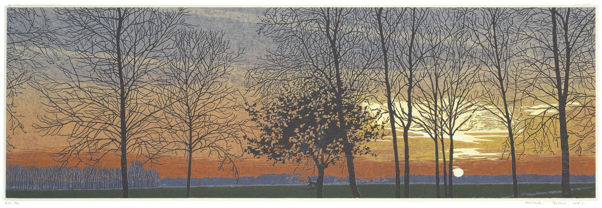

Nieuwsbrief no.2 31-12-2018

2018 was in meerdere opzichten een bruisend jaar. In het voorjaar verscheen er een artikel over mijn werk in het tijdschrift Landleven. Veel leuke reacties volgden. Leeuwarden was Culturele Hoofdstad van Europa en daarom heeft het centrum voor prentkunst van de Stichting NOBILIS te Fochteloo een projekt opgezet, met als onderwerp het Fochteloërveen. Dit resulteerde in een mooie tentoonstelling met het werk van 10 grafici, die vervolgens ook nog te zien was op Ameland tijdens de Kunstmaand en daarna in het ACEC-gebouw in Apeldoorn. Museum Møhlmann liet zich in het Jubileumjaar ook behoorlijk gelden, dit resulteerde in maar liefst 4 verschillende tentoonstellingen. Galerie Het Raadhuis in Eenrum vierde mee met 100 jaar De Ploeg. Mijn werk was ook te zien tijdens groepstentoonstellingen bij Galerie Année in Haarlem, Galerie Posthuys in De Koog op Texel en bij Galerie INKT in Delft. Galerie Bonnard in Nuenen timmert flink aan de weg, inmiddels zijn mijn nog beschikbare houtsnedes hier allemaal ingelijst in stock. In de Verenigde Staten worden mijn prenten, tijdens de verschillende grafiekbeurzen verspreid door het land, naast William P. Carl Fine Prints nu ook gepresenteerd door Mesh Art Gallery- behorende bij Armstrong Fine Art.
2019 zal wat mij betreft voornamelijk in het teken staan van de grote meesters. Naar aanleiding van diverse thematentoonstellingen zal ik mij vooral bezighouden met het experiment in de techniek. Momenteel werk ik nog aan een verhalend plankje, voor in het voorjaar bij de tentoonstelling dierbaar dier - 30 jaar beelden Fiona Zondervan, Museum Møhlmann.
De lopende en komende exposities zullen te vinden zijn op mijn website www.grietjepostma.nl
Iedereen een mooi en verrassend jaar toegewenst! wellicht ontmoeten wij elkaar.

Grietje Postma

